双政规〔2024〕1号

双鸭山市人民政府

2024年森林草原防火命令

为有效预防和扑救森林草原火灾，确保人民生命财产和国家森林草原资源安全，根据《森林防火条例》、《草原防火条例》、《黑龙江省森林防火条例》和《黑龙江省人民政府2024年森林草原防火命令》等有关规定，结合我市实际，发布如下命令:

一、森林草原防火期

2024年全市春季森林草原防火期为3月15日至6月15日，其中4月20日至5月20日为春季森林草原高火险期；秋季森林草原防火期为9月15日至11月15日，其中10月1日至31日为秋季森林草原高火险期。根据实际情况，各县（区）政府可以调整森林草原防火期和森林草原高火险期。

二、严控野外火源

森林草原防火期内，除依法批准外，在森林防火区内禁止烧荒、烧秸秆、烧枝桠、烧煮加工山野菜、吸烟、烧纸、烧香、野炊、使用火把、点火取暖、燃放烟花爆竹和孔明灯、焚烧垃圾等野外用火行为。在林区草原要道和景区入口设立检查站和森林草原防火警示牌，进入森林草原防火区的人员、车辆应当依法接受森林草原防火检查和宣传教育﹐对携带的火种和易燃易爆物品集中保管，切实做到封住山、看住人、管住火。

三、落实防火责任

严格实行地方各级人民政府行政首长负责制和部门、单位领导负责制，严格执行“三清单一承诺”和“两书一函”工作机制，从地方政府、职能部门、森林草原经营主体三个方面落实责任。涉及两个以上行政区域或者管理区域的，有关政府或主管部门要建立森林草原防火联防机制，明确联防职责，协同做好联防区域内森林草原防火工作。要完善和落实应急预案，强化应急准备，实行24小时执勤、备勤、靠前驻防制度，时刻保持临战待命状态，一旦接到火情报告，要快速重兵出动，确保“打早、打小、打了”。坚持依法打击森林草原火灾违法犯罪行为，开展专项行动，对应当实施行政处罚的，一律依法严惩；对失火、纵火引起火灾构成犯罪的，一律依法追究刑事责任。

四、强化监督检查

各县（区）、各相关部门和单位要依法开展全方位、常态化、拉网式森林草原火险隐患大检查。在高火险期各级森林草原防灭火指挥部负责人和成员单位负责人要深入基层一线包片蹲点指导检查，认真排查风险隐患，做到横向到边、纵向到底。加强高火险区巡逻管控，严看死守敏感地区和重要设施。对检查中发现的问题，责令有关单位限期整改，对拒不整改的，要依规依纪依法严肃处理。森林草原防火期内，各级森林草原防灭火指挥机构要严格执行24小时值班带班制度，及时上报火情，确保信息畅通。

任何单位和个人发现森林草原火情，应立即拨打12119森林草原火警电话报警。

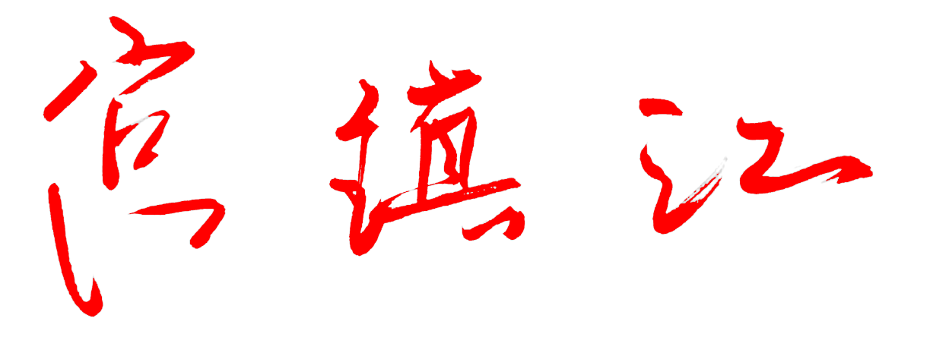

　　　　双鸭山市人民政府市长：

　　　　　　　　　　　　　　　　2024年3月14日

|  |
| --- |
| 抄送：市委办公室，市纪委办公室，双鸭山军分区。  　　　市人大常委会办公室，市政协办公室，市中级法院，市检察院。 |
| 双鸭山市人民政府办公室 2024年3月14日印发 |